商品销售管理系统--软件需求说明书

文档修订记录：

|  |  |  |  |  |  |
| --- | --- | --- | --- | --- | --- |
| 版本编号 | 说明：如形成文件、变更内容和变更范围 | 日期 | 执行人 | 批准日期 | 批准人 |
| Sales1.0 |  | 2017.6.19 | llb |  |  |
|  |  |  |  |  |  |
|  |  |  |  |  |  |

商品销售管理系统--软件需求说明书 1

1.引言 3

1.1编写目的及相关读者 4

1.2背景 4

1.3开发环境 4

1.4开发架构 4

1.5参考资料 4

2.任务概述 5

2.1目标 5

1. 开发的意图： 5

2. 应用目标及作用范围： 5

3. 产品描述： 5

2.2用户的特点 5

2.3假定和约束 5

3需求规定 6

3.1对功能的规定 6

1. 进货管理： 6

2. 销售管理： 6

3. 库存管理： 7

4. 报表管理： 7

5. 会员模块：包括会员的办理，会员积分的查看，会员折扣的修改（只有店长权限可以修改）。（可开启和关闭） 8

6. 用户权限管理： 8

7. 系统设置 8

3.2 有关功能图 8

3.2.1 层次图： 8

3.2.2 IPO图： 9

3.2.3界面设计 9

4.需求分析总结 11

附图：3.2.1、3.2.2

附表：使用的到的表格

1.引言

随着计算机的普及，人们对计算机的认识及需求有了明显的增加。计算机对于大量信息的管理优势更是显而易见。对于一个零售业来说，这方面的需要尤其重要，有了这个商品零售管理系统，可以明显的减少商品销售及其管理人员的工作量，且有利于更合理化的管理。

1.1编写目的及相关读者

为了使用户尽可能清楚地描述其所需要的产品，使软件开发人员更清楚地了解所要开发的产品。

相关读者有：软件开发人员、用户、管理人员、测试人员及其他参阅者。

1.2背景

本商品销售管理系统由JAVA1704第一项目小组提出，并由林良彬、郑佳禹、黄云涛、王震、彭福贵、赖腾文在本公司试验室进行开发。该系统主要用于零售行业，为方便进行对销售系统的信息化管理、现代化操作。

1.3开发环境

Eclipse4.4 开发工具，进行图形用户界面的编写，使用MySQL5.5作为数据库。

1.4 开发架构

使用接口架构主要框架，在接口内定义抽象方法，再实现接口，在实现类中对所有抽象方法进行具体的描述，最终实现其功能。

1.5 参考资料

1、已纂写《商品销售系统可行性分析报告》

2、参考《国家软件标准—需求分析报告》 下载的文档《对商品库存管理系统的需求分析》 软件需求文档的相关图表。

2.任务概述

2.1目标

1. 开发的意图：

a. 为了使超市的进货、销售、库存管理更方便；

b. 为了减轻销售、管理部门工作人员的工作负担，提高他们的工作效率; c.为了加强超市所有信息的正规化管理;

2. 应用目标及作用范围：

通过产品能帮助库存管理人员使用计算机快速方便的对商品进行进货、管理、销售、查找等所需操作，并且可对数据进行自动化管理。本产品适用于商品零售商的全部工作流程，是一个很方便的管理软件。可以对商品随时进行进货、销售、查找和处理。大大节省了的人力、物力和财力。

3. 产品描述：

本产品是一种工作在JVM平台上的软件，它是以MySQL数据库为基础，各种功能均建立在数据库之上。本软件产品是一项独立的软件，而且全部内容自含，不建立在其他已有软件的基础上。（不知道对不对）

2.2用户的特点

本软件的最终用户为超市的员工，只要能够操作计算机便可根据《使用说明书》操作该软件，无须任何技术专长。本软件包括了商品零售的整个流程，故可在上班时间随时使用。

2.3假定和约束

该系统为了学生学习文档写作，故不涉及费用支出。开发最终完成期限为2017/06/19。

3.需求规定

3.1对功能的规定

该系统的功能分为：进货管理、销售管理、库存管理、报表管理、会员模块、用户权限管理。

JPanel

1. 进货管理：(富贵)

用户根据采购报表新进一批货物后，分别输入商品的条码、名称、类别、生产厂家、种类、数量、定价、进货价、进货折扣，并记录这批货的供应商。若输入商品的条码后查询到这类商品存在，则只须增加其数量即可；若这类商品不存在，则需要添加这类商品的所有信息。

2. 销售管理：(tt)(王振)

销售管理部分又分为：一般销售、促销、客户退货三种功能。 一般销售：当客户购买商品后，输入(扫描)该商品的条码，查找到该商品后可知其定价，然后查看客户是否是会员。若是，输入客户支付金额后，由支付金额减去定价乘以会员折扣率可得其找零，然后打印单据（包括该货物的名称、类别、生产厂商、支付金额、定价、找零、销售日期及销售员工的姓名和编号）。最后，由支付金额减去定价可得应找零金额。若是使用银行卡、支付宝、微信之类的支付平台进行付款，同样存入数据库系统中，以便最后进行盘点。（销售记录表）()

促销： 根据零售店面管理人员制定的相应优惠策略，记录各种商品的优惠折扣，并按相应折扣对有关商品进行销售。

客户退货：可能由于个别商品的质量问题，客户需要退货，此时应查找该商品的销售记录信息，对客户办理退货业务，并将销售记录中的该商品的销售记录删去，并添加到数据库中以更新数据库信息。对客户退回的货物进行损益登记，并退回厂商。（退货明细表）

商品报损：包括商品丢失、商品损坏、商品过期。（商品损益表）

折扣统计：根据当天会员的操作，进行统计。总共折扣优惠多少钱。都是什么会员。 （折扣统计表）

3. 库存管理：(我)

库存中记录所有商品的所有属性，还有库存的上限及下限。

(商品信息表）

在库存中能根据名称、类别、生产厂商对商品进行分类。

能够修改其中的数据；能够根据其属性查找到该商品。

（增删改查）

库存盘点：分为现金，或支付平台的盘点、和商品库存的盘点：将盘点后的数据录入到现金盘点表以及库存盘点表进行交叉对比。

交叉对比后的数据放入日报表。

库存盘点时间：有3个时间段，开店后先进行第一次盘点，员工交接班进行第二次盘点，店面关闭之前进行第三次盘点。

（盘点表：现金盘点表、支付平台盘点表、库存盘点表）

4. 报表管理：(驾驭)

报表分为：采购报表、日报表、财务报表、热销商品报表、

采购报表：当某种商品的记录低于用户自定义的库存下限时，把该种商品加入到采购报表中；当某种商品的记录高于用户自定义库存上限时，则不把该种商品放入采购报表。

日报表： 记录一天中商品的销售记录。

财务报表：记录每天的销售利润，由此可查看月利润，年利润。还

可查看每个员工在岗期间总共销售商品的金额。

热销商品报表：根据销售记录，在可设定在一段时间内对各种商品的销售量进行相应的排序，可得出销售商品排行榜，从而可以确定哪种商品为畅销商品。

1. 会员模块：(滕文)

包括会员的办理，会员积分的查看，会员折扣的修改（只有店长权限可以修改）。（可开启和关闭）

6. 用户权限管理：

员工级别不涉及财务数据的操作，店长级别可有最大权限。

1. 系统设置

各个模块的开启，以及锁定，需要管理员进行分配权限。

3.2 有关功能图

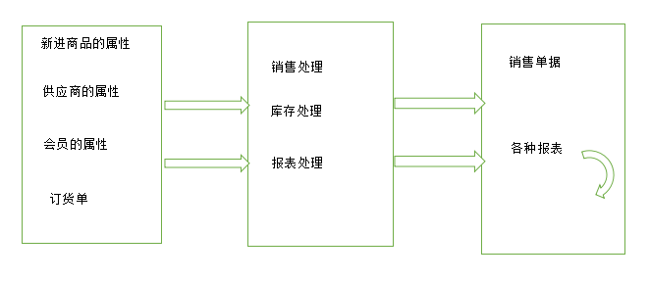3.2.1 层次图：

3.2.2 IPO图：

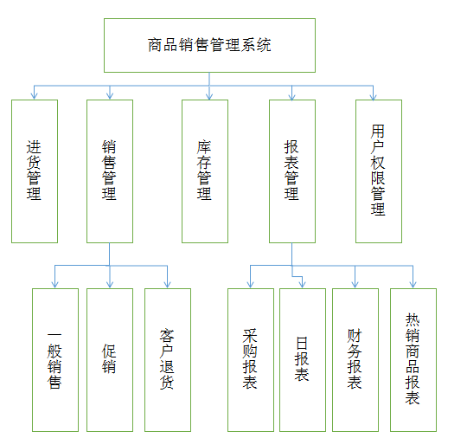

3.2.3界面设计

1. 登陆界面loginFrame

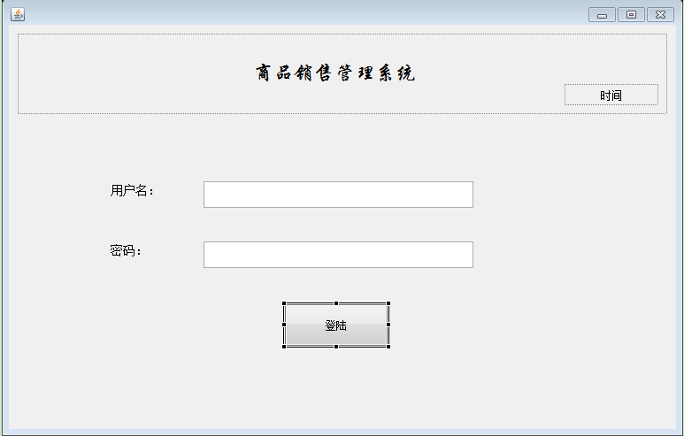

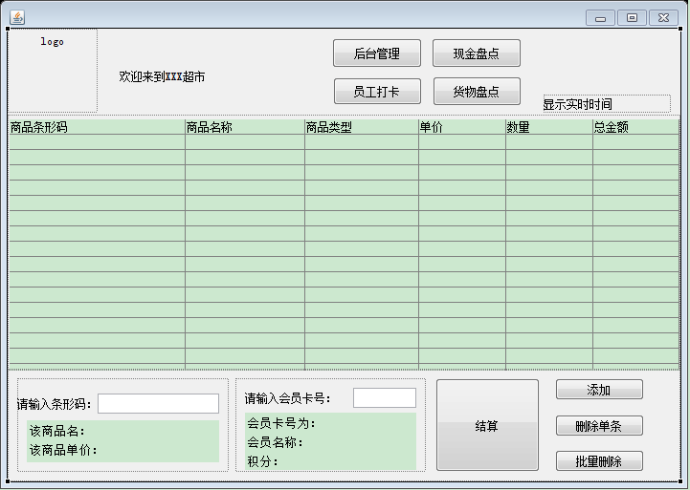b.收银界面SalesFrame

C.后台管理界面ManagementFrame

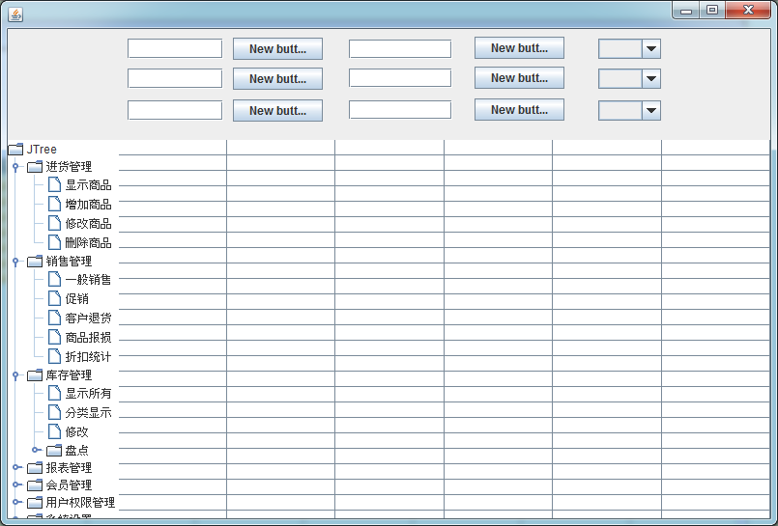JFrame

JPanel

进货管理

【显示商品】

【增加商品】

【修改商品】

【删除商品】

销售管理

【一般销售】

【促销】

【客户退货】

【商品报损】

【折扣统计】

库存管理

【显示所有】

【分类显示】

【修改】

【盘点】

【现金盘点】

【支付平台盘点】

【商品盘点】

报表管理

【采购报表】

【日报表】

【财务报表】

【热销商品报表】

会员管理

【办理会员】

【会员积分】

【积分折扣】

用户权限管理

【用户添加】

【权限设置】

系统设置

【设置】

4.需求分析总结

在以前的可行性分析基础上，我们进行了以上的需求分析过程。在分析的过程当中：

我们从整体上觉得整个软件系统无论是在技术上还是在经济上都是完全可行的有很好的开发价值。